ТЕХНИЧЕСКИ УНИВЕРСИТЕТ - СОФИЯ
Факултет “Индустриални технологии”

З А Д А Н И Е

за Курсовa Работа по “Приложна информатика”
на

............................................Мерт Сергеев Кючуков.………………………….,

фak. Nо: 361222025….., курс..1., факултет:..ИСИИ...., специалност:.ФИТ..., група:.20б.....

Задача - Създаване на програма.
Условие №26
Да се състави програма за обработка на масива А[6,6] съставени от реални числа със стойности в интервала [0; 99.99]. Програмата да извърши следните действия:
- Отпечатване на условието на задачата;
- Отпечатване на имената на автора на програмата;
- Въвеждане на входните данни;
- Елементите на масива А равни на своите съседни елементи да се изнесат в масива C[L,3] заедно с техните индекси;
- Да се отпечатат получените резултати по време и след обработката;

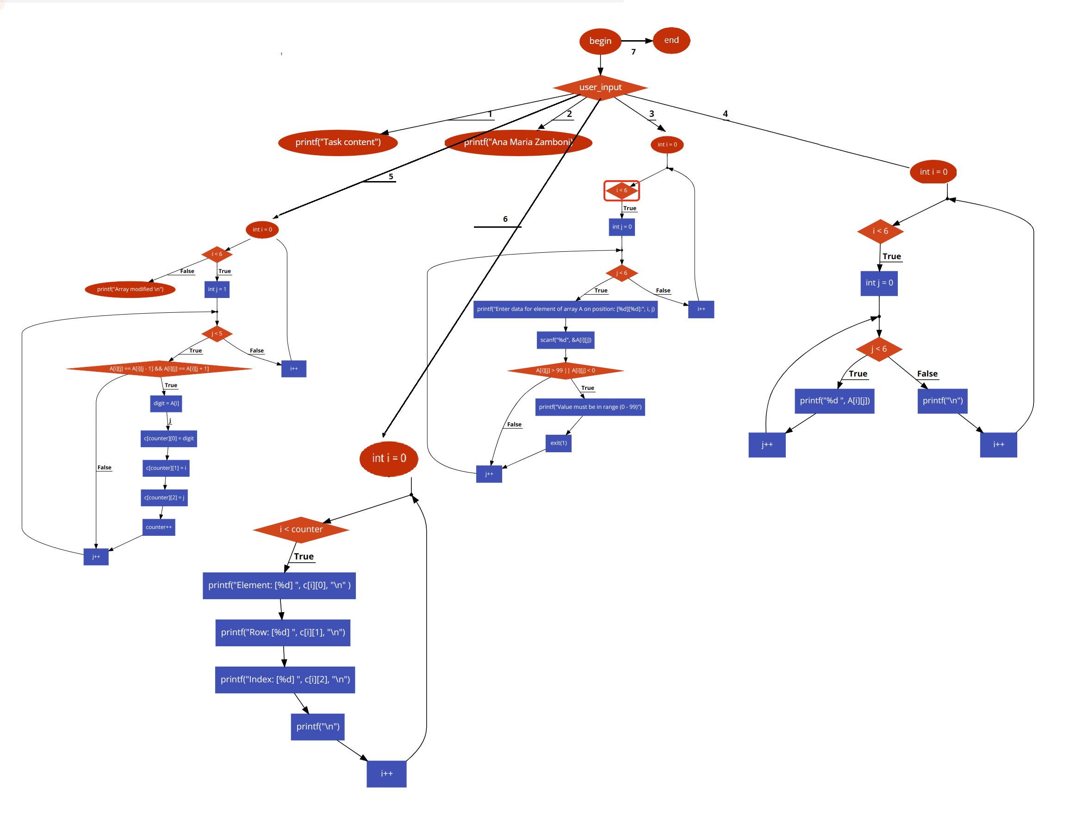
Блок схема

Source code

#include <stdio.h>

int main()
{
int i;
int j;
int A[6][6];
int user_input, digit;
int counter = 0; //How many elements we have written to our C array
int c[100][3]; //Let's say we can input 100 elements here

printf("Menu: \n");
printf("1 Print task content \n");
printf("2 Print program author \n");
printf("3 Input values for array \n");
printf("4 Output values for array \n");
printf("5 Null elements from A, that are less then the average of B for the same row \n");
printf("6 Print values moved to new array \n");
printf("7 Exit program \n");

while (1) {
scanf("%d", &user_input);
switch (user_input) {
case 1:
printf("Task content: Da se sustavi programa za obrabotka na masiva A[6,6] sustaveni ot realni chisla sus stoinosti v intervala[0;99.99].\n");
break;
case 2:
printf(" Izgotveno ot Ana Maria Zamboni fac.no. 391222302 \n");
break;
case 3:
for (i = 0; i < 6; i++) {
for (j = 0; j < 6; j++) {
printf("Enter data for element of array A on position: [%d][%d]:", i, j);
scanf("%d", &A[i][j]);
if(A[i][j] > 99 || A[i][j] < 0){
printf("Value must be in range (0 - 99)");
exit(1);
}
}
}
break;
case 4:
for (i = 0; i < 6; i++) {
for (j = 0; j < 6; j++) {
printf("%d ", A[i][j]);
}
printf("\n");
}
break;
case 5:
for (i = 0; i < 6; i++) {
for (j = 1; j < 5; j++) { //Go from 1 to 5, because we don't have anything to compare first and last element with
if (A[i][j] == A[i][j - 1] && A[i][j] == A[i][j + 1]) {
digit = A[i][j];
c[counter][0] = digit; //The element
c[counter][1] = i; //The row
c[counter][2] = j; //The position in the row
counter++; //Count how many elements we have added so far
}
}
}
printf("Array modified \n");
break;
case 6:
for (i = 0; i < counter; i++) {
printf("Element: [%d] ", c[i][0], "\n" );
printf("Row: [%d] ", c[i][1], "\n");
printf("Index: [%d] ", c[i][2], "\n");
printf("\n");
}
break;
case 7:
exit(0);
break;
}
}
}

Входни данни

Входни данни

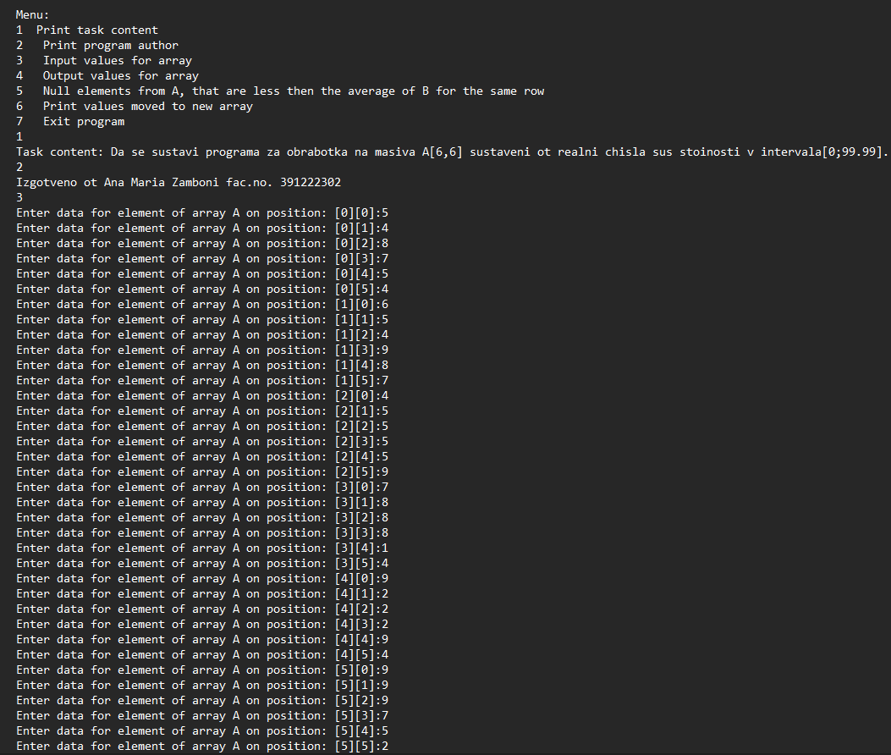

Изходни данни

